

PROYECTO INTERMODULAR
CURSO ACADÉMICO 2025/2026

DESARROLLO DE UNA PLATAFORMA WEB VETERINARIA SEGURA CON EL ECOSISTEMA SPRING BOOT
Alumno/a/s: Alejandro Escudero Otero
Tutor/a: Iván Rodas Padilla
Desarrollo de Aplicaciones Multiplataforma
CEU FORMACIÓN PROFESIONAL

RESUMEN
El presente proyecto tiene como objetivo el desarrollo de una plataforma web veterinaria completa y segura, denominada VetForo, que permite a los usuarios gestionar información relacionada con sus mascotas, participar en foros de discusión sobre temas veterinarios y mantener un control de vacunación mediante un calendario integrado.
La metodología empleada se basa en el desarrollo ágil, implementando una arquitectura de software moderna que separa claramente el frontend del backend. El backend ha sido desarrollado utilizando el ecosistema Spring Boot 3.4.5 con Java 17, implementando una API RESTful segura mediante JSON Web Tokens (JWT). El frontend se ha construido con Angular 15 y Angular Material, proporcionando una interfaz de usuario moderna y responsiva. La persistencia de datos se gestiona mediante MySQL 8.0, y todo el sistema está containerizado con Docker para facilitar su despliegue.
Los resultados obtenidos demuestran una aplicación funcional que cumple con los requisitos de seguridad establecidos, ofreciendo autenticación robusta, validación de datos, manejo de excepciones personalizado y una experiencia de usuario fluida. El sistema permite la gestión completa de usuarios, mascotas, vacunas, temas de discusión y respuestas en el foro.
Como conclusión, se ha logrado desarrollar una plataforma web veterinaria que integra las mejores prácticas de desarrollo de software, garantizando la seguridad de los datos y proporcionando una herramienta útil tanto para propietarios de mascotas como para profesionales veterinarios.
Palabras clave: Spring Boot, Angular, JWT, API REST, Seguridad Web, Veterinaria, Docker.

ÍNDICE

Contenido
ÍNDICE 3
1. INTRODUCCIÓN 7
2. JUSTIFICACIÓN 8
2.1 Relevancia Social 8
2.2 Relevancia Técnica 8
2.3 Relevancia Académica 8
3. OBJETIVOS DEL PROYECTO 9
3.1 Objetivo General 9
3.2 Objetivos Específicos 9
4. DESARROLLO 11
4.1 Arquitectura del Sistema 11
4.1.1 Visión General de la Arquitectura 11
4.2 Desarrollo del Backend 12
4.2.1 Estructura del Proyecto Spring Boot 12
4.2.2 Modelo de datos 12
Controladores REST 15
Seguridad con Spring Security y JWT 15
¿Qué es JWT y por qué utilizarlo? 15
Estructura de un Token JWT 16
Flujo de Autenticación 16
Configuración de expiración 17
Métodos de almacenamiento del JWT 18
Documentación de la API con Swagger 18
3 Desarrollo del Frontend 19
Estructura del Proyecto Angular 19
Servicio de Autenticación 19
Diseño de Interfaz con Angular Material 20
Guards y Protección de Rutas 21
4 Funcionalidades del Sistema 21
Gestión de Usuarios 21
Foro Veterinario 21
Gestión de Mascotas 22
5 Calendario de Vacunación 22
Diseño de la Base de Datos 22
Relaciones Principales 24
Entidad Vacuna 24
Entidad CalendarioVacuna 25
Lógica de Negocio: Cálculo de Fechas y Recordatorios 26
Algoritmo de generación automática de próximas dosis 28
Repositorio con Consultas Personalizadas 30
API REST del Calendario de Vacunación 30
6 Ejemplo práctico: Registrar la Vacuna de la Rabia 32
API REST del Calendario de Vacunación 33
7 Despliegue con Docker 34
Arquitectura de Contenedores 35
Dockerfile del Backend 35
Dockerfile del Frontend 36
8 Validación y Manejo de Errores 36
Validación de Datos 36
Manejo Global de Excepciones 37
9 Validación y Manejo de Errores 38
Pruebas Unitarias 38
Pruebas de Integración 39
5. DISCUSIÓN Y CONCLUSIONES 41
1 Análisis de Resultados 41
2 Limitaciones del Proyecto 42
3 Líneas de Mejora Futura 42
4 Relevancia Profesional 42
5 Conclusiones Finales 43
6. REFERENCIAS BIBLIOGRÁFICAS 45
7. ANEXOS 48
ANEXO I: Diagrama de Clases del Backend 48
ANEXO II: Endpoints de la API 49
ANEXO III: Configuración del Entorno de Desarrollo 49

INTRODUCCIÓN
En la era digital actual, la tecnología ha transformado radicalmente la manera en que interactuamos con los servicios de salud, incluyendo el sector veterinario. La necesidad de plataformas digitales que faciliten la comunicación entre propietarios de mascotas y profesionales veterinarios se ha vuelto cada vez más evidente, especialmente tras los acontecimientos globales que han acelerado la digitalización de servicios.

El desarrollo de aplicaciones web seguras representa uno de los mayores desafíos en la ingeniería de software contemporánea. La protección de datos sensibles, la autenticación de usuarios y la integridad de la información son aspectos críticos que deben abordarse desde las primeras etapas del diseño de cualquier sistema.

Spring Boot se ha consolidado como uno de los frameworks más populares para el desarrollo de aplicaciones empresariales en Java. Su arquitectura basada en convención sobre configuración, junto con su amplio ecosistema de módulos, permite desarrollar aplicaciones robustas de manera eficiente. Por otro lado, Angular representa una de las principales opciones para el desarrollo de interfaces de usuario modernas, ofreciendo un framework completo con herramientas para la gestión del estado, el enrutamiento y la comunicación con APIs.

La seguridad en aplicaciones web modernas se fundamenta principalmente en estándares como OAuth 2.0 y JSON Web Tokens (JWT), que permiten implementar sistemas de autenticación y autorización sin estado (stateless), ideales para arquitecturas distribuidas y microservicios.

Este proyecto aborda el desarrollo integral de una plataforma web veterinaria que combina todas estas tecnologías, implementando las mejores prácticas de seguridad y desarrollo de software para crear una solución completa y profesional.

JUSTIFICACIÓN

2.1 Relevancia Social
El sector veterinario en España ha experimentado un crecimiento significativo en los últimos años. Según datos del Instituto Nacional de Estadística, el número de hogares con mascotas ha aumentado considerablemente, generando una demanda creciente de servicios veterinarios y herramientas digitales para su gestión.

La falta de plataformas especializadas que permitan a los propietarios de mascotas gestionar la información de salud de sus animales y conectar con la comunidad veterinaria representa una oportunidad de desarrollo tecnológico con impacto social positivo.

Relevancia Técnica
Desde el punto de vista técnico, este proyecto permite la aplicación práctica de conocimientos avanzados en:
- Desarrollo de APIs RESTful con Spring Boot.
- Implementación de seguridad basada en JWT.
- Desarrollo de interfaces modernas con Angular.
- Gestión de bases de datos relacionales con JPA/Hibernate.
- Containerización y despliegue con Docker.
- Documentación de APIs con OpenAPI/Swagger.

Relevancia Académica

El proyecto integra los conocimientos adquiridos durante el ciclo formativo de Desarrollo de Aplicaciones Multiplataforma, permitiendo demostrar competencias en desarrollo frontend, backend, bases de datos, seguridad informática y despliegue de aplicaciones.

OBJETIVOS DEL PROYECTO

Objetivo General

Desarrollar una plataforma web veterinaria segura y funcional que permita la gestión integral de información relacionada con mascotas, incluyendo un foro de discusión y un sistema de seguimiento de vacunación.

Objetivos Específicos

- Diseñar e implementar una API RESTful segura utilizando Spring Boot 3.4.5 y Spring Security.
- Implementar un sistema de autenticación y autorización basado en JSON Web Tokens (JWT).
- Desarrollar una interfaz de usuario moderna y responsiva utilizando Angular 15 y Angular Material.
- Crear un modelo de datos relacional eficiente para la gestión de usuarios, mascotas, vacunas y temas del foro.
- Implementar un sistema de gestión de mascotas con calendario de vacunación.
- Desarrollar un foro de discusión con sistema de temas y respuestas.
- Containerizar la aplicación utilizando Docker para facilitar su despliegue.
- Documentar la API utilizando OpenAPI/Swagger.
- Aplicar las mejores prácticas de seguridad en el desarrollo web.

DESARROLLO

Arquitectura del Sistema

El sistema sigue una arquitectura cliente-servidor moderna, separando claramente las responsabilidades entre el frontend y el backend. Esta separación permite un desarrollo más organizado, facilita el mantenimiento y permite escalar cada componente de forma independiente.

5.1.1 Visión General de la Arquitectura
La arquitectura del sistema se compone de tres capas principales:
- Capa de Presentación (Frontend): Desarrollada con Angular 15.
- Capa de Negocio (Backend): Implementada con Spring Boot.
- Capa de Datos: MySQL 8.0 como sistema de gestión de base de datos relacional.

Componente | Tecnología | Puerto
Frontend | Angular 15 + Nginx | 80
Backend | Spring Boot 3.4.5 | 8080
Base de Datos | MySQL 8.0 | 3307

Desarrollo del Backend

El backend del sistema ha sido desarrollado siguiendo las guías oficiales de Spring Boot y las mejores prácticas de arquitectura limpia.

5.2.1 Estructura del Proyecto Spring Boot

- controllers: Controladores REST que manejan las peticiones HTTP.
- services: Lógica de negocio de la aplicación.
- repository: Interfaces de acceso a datos con Spring Data JPA.
- models: Entidades JPA y DTOs.
- security: Configuración de seguridad y JWT.
- configuracion: Clases de configuración de Spring.
- exceptions: Excepciones personalizadas.
- handler: Manejadores globales de excepciones.

5.2.2 Modelo de datos
Usuario: Representa a los usuarios del sistema con sus datos de autenticación y perfil.
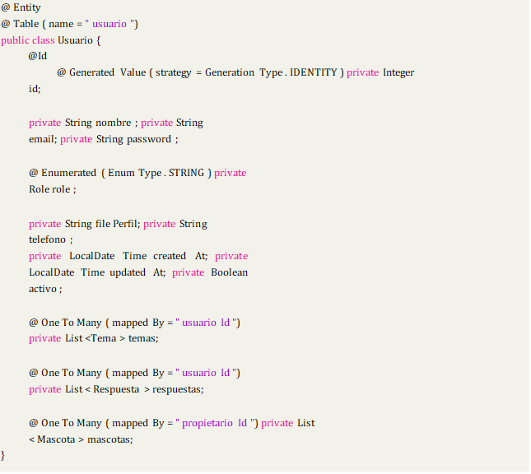
Listing 1: Entidad Usuario
Mascota: Almacena la información de las mascotas registradas en el sistema.
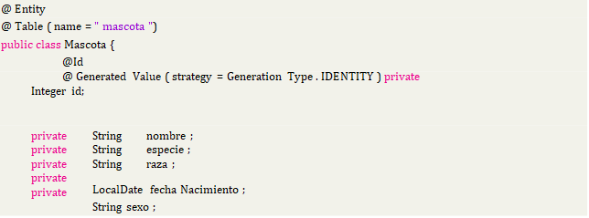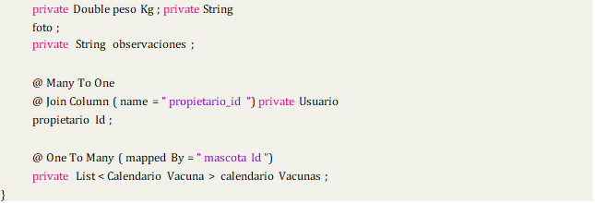
Listing 2: Entidad Mascota
Tema: Representa los temas de discusión del foro veterinario.
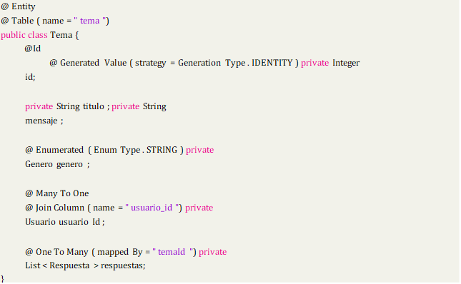
Listing 3: Entidad Tema

Controladores REST

- JWTController: Gestiona la autenticación y generación de tokens.
- UsuarioController: CRUD de usuarios.
- MascotaController: Gestión de mascotas.
- TemaController: Gestión de temas del foro.
- RespuestaController: Gestión de respuestas en el foro.
- VacunaController: Catálogo de vacunas.
- CalendarioVacunaController: Gestión del calendario de vacunación.
- MediaController: Gestión de archivos multimedia.
- CuentaController: Gestión de cuenta del usuario.
- HomeController: Endpoint público de información.

Seguridad con Spring Security y JWT

La seguridad representa uno de los pilares fundamentales del sistema VetForo. Se ha implementado un sistema de autenticación y autorización robusto utilizando Spring Security en combinación con JSON Web Tokens (JWT), siguiendo las especificaciones definidas en el RFC 7519.

¿Qué es JWT y por qué utilizarlo?
JSON Web Token (JWT) es un estándar abierto (RFC 7519) que define un formato compacto y autocontenido para transmitir información de forma segura entre partes como un objeto JSON. Esta información puede ser verificada y confiable porque está firmada digitalmente.
Ventajas principales:
- Stateless: No requiere almacenar información de sesión en el servidor.
- Escalabilidad: Permite escalar horizontalmente sin compartir estado entre servidores.
- Compacto: Su pequeño tamaño permite enviarlo en URLs, headers HTTP o cookies.
- Autocontenido: Contiene toda la información necesaria sobre el usuario.
- Cross-domain: Funciona bien en arquitecturas frontend-backend separadas.

Estructura de un Token JWT

Un token JWT está compuesto por tres partes separadas por puntos (`xxxxx.yyyyy.zzzzz`):
- Header: Contiene el tipo de token y el algoritmo de firma utilizado.
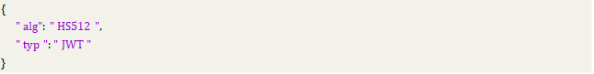
Listing 4: Ejemplo de Header JWT
- Payload: Contiene los claims (declaraciones) sobre el usuario y metadatos
Adicionales.
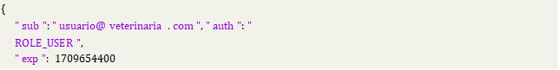
Listing 5: Ejemplo de Payload JWT del sistema
- Signature (Firma): Se crea tomando el header codificado, el payload codificado, un secreto y el algoritmo especificado. La firma garantiza que el mensaje no ha sido alterado.
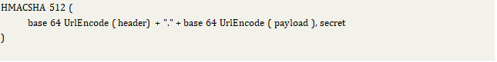
Listing 6: Fórmulas de firma HMAC-SHA512

Flujo de Autenticación

- Solicitud de login: POST /api/autenticacion.
- Validación de credenciales en backend.
- Generación del token JWT firmado con HMAC-SHA512.
- Respuesta al cliente con token y datos de usuario.
- Almacenamiento del token en frontend.
- Envío de peticiones con Authorization: Bearer <token>.
- Validación del token en cada petición.
- Carga del contexto de seguridad si el token es válido.
Arquitectura Stateless y Escalabilidad. La implementación JWT sigue una arquitectura stateless (sin estado), lo que significa que el servidor no necesita almacenar información de sesión del usuario (Siriwardena, 2020). Esto proporciona importantes ventajas:
Escalabilidad horizontal: Cualquier instancia del servidor puede validar tokens sin necesidad de sincronizar sesiones
Menor uso de memoria: No se mantienen sesiones en memoria del servidor
Independencia de servidor: El usuario puede ser atendido por cualquier nodo del clúster
Facilidad de caché: Las respuestas pueden cachearse sin preocuparse por el estado de sesión

Resumen de Seguridad Implementada. El sistema de seguridad implementado cumple con las siguientes características del RFC 7519 (Jones et al., 2015b) y RFC 7515 (Jones et al., 2015a):
- Firma digital con algoritmo HMAC-SHA512 (HS512)
- Tokens compactos y autocontenidos
- Validación de expiración temporal
- Claims personalizados para roles y permisos
- Arquitectura stateless escalable
- Integración transparente con Spring Security

Configuración de expiración

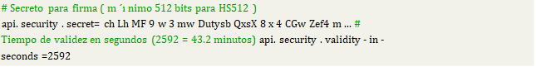
Listing 7: Configuración de expiración en application.properties

Métodos de almacenamiento del JWT

Aspecto | localStorage | httpOnly Cookie
Vulnerabilidad XSS | Alta | Protegido
Vulnerabilidad CSRF | Protegido | Requiere protección adicional
Acceso desde JavaScript | Sí | No
Implementación | Simple | Más compleja
Cross-domain | Flexible | Requiere configuración CORS

Documentación de la API con Swagger

La documentacio´n de la API se genera automáticamente utilizando SpringDoc OpenAPI:
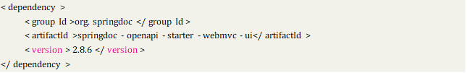
Listing 8: Dependencia Spring Doc
Rutas de la documentación:
- Swagger UI: http://localhost:8080/documentacion
- API Docs: http://localhost:8080/api-docs

Desarrollo del Frontend

El desarrollo del frontend se ha realizado siguiendo la guía oficial de Angular y buenas prácticas para aplicaciones empresariales.

Estructura del Proyecto Angular

- app/auth: Módulo de autenticación (login, registro).
- app/home: Módulo principal con foro y temas.
- app/admin: Módulo de administración.
- app/mascotas: Módulo de gestión de mascotas.
- app/shared: Componentes y servicios compartidos.
- app/material: Configuración de Angular Material.

Servicio de Autenticación

Módulo de Autenticación: Gestiona el registro e inicio de sesión de usuarios, almacenando el token JWT en localStorage.
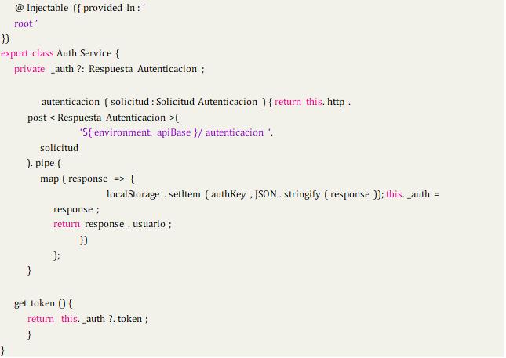
Listing 9: Servicio de Autenticación
Interceptor HTTP: Añade automáticamente el token JWT a todas las peticiones:

Diseño de Interfaz con Angular Material

Componentes principales usados:
- MatToolbar: Barra de navegación principal.
- MatCard: Presentación de temas y mascotas.
- MatForm: Formularios de entrada de datos.
- MatTable: Listados de datos.
- MatDialog: Diálogos modales.
- MatSnackBar: Notificaciones al usuario.
Además, se utiliza Bootstrap 5 para complementar el sistema de grid y utilidades CSS.

Guards y Protección de Rutas

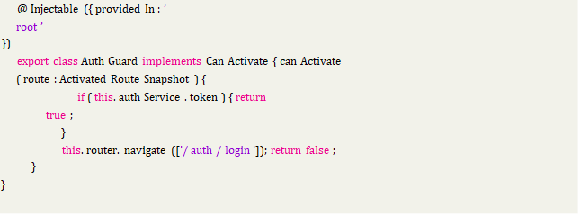
Listing 10: Guard de Autenticación

Funcionalidades del Sistema

Gestión de Usuarios

- Registro de nuevos usuarios.
- Inicio de sesión con validación de credenciales.
- Edición de perfil de usuario.
- Gestión de roles (Usuario, Administrador).
- Desactivación de cuentas.

Foro Veterinario

- Crear nuevos temas de discusión.
- Responder a temas existentes.
- Filtrar temas por género/categoría.
- Buscar temas por título o contenido.
- Visualizar el historial de actividad.

Gestión de Mascotas

- Registrar mascotas con información detallada.
- Subir fotografías de las mascotas.
- Editar información de mascotas existentes.
- Visualizar historial de vacunación.
- Programar recordatorios de vacunas.

Calendario de Vacunación

El sistema de calendario de vacunación representa una de las funcionalidades más completas y útiles de la plataforma VetForo, permitiendo a los propietarios de mascotas llevar un control exhaustivo del historial y programación de vacunas de sus animales.

Diseño de la Base de Datos

El modelo de datos para el calendario de vacunación involucra tres tablas principales con relaciones bien definidas según las especificaciones de JPA 3.0 (jpa30spec):
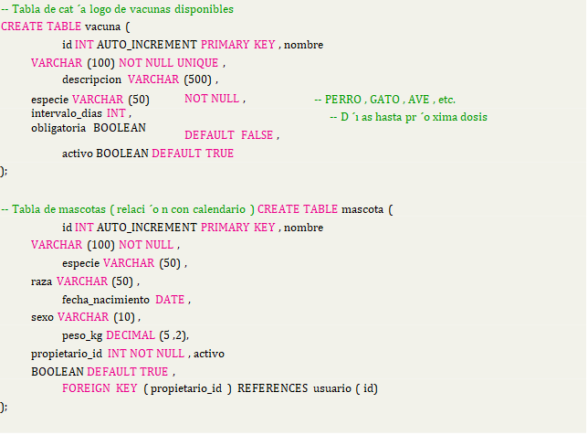
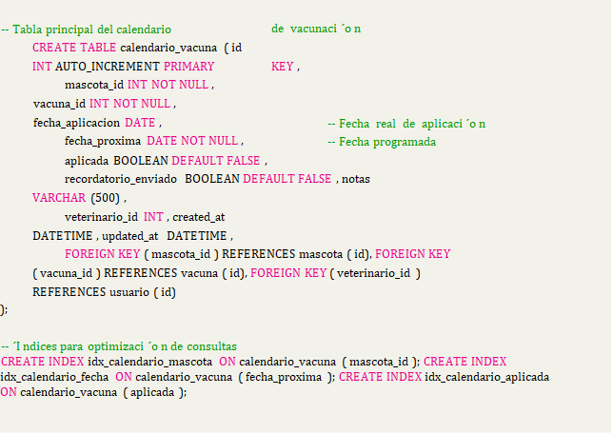
Listing 11: Script DDL de las tablas del calendario de vacunación

Relaciones Principales

- Mascota -> CalendarioVacuna (1:N).
- Vacuna -> CalendarioVacuna (1:N).
- Usuario -> CalendarioVacuna (1:N).

Entidad Vacuna

Representa el catálogo de vacunas disponibles en el sistema.
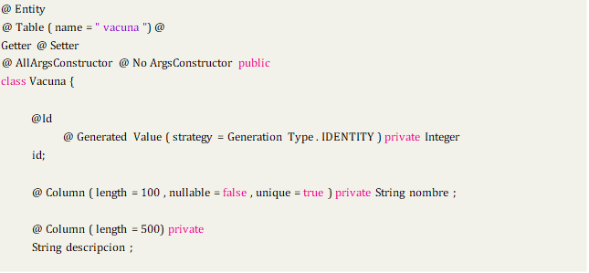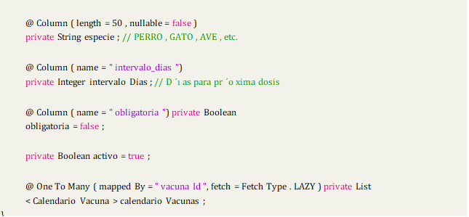
Listing 13: Entidad Vacuna – Catálogo de vacunas

Entidad CalendarioVacuna

Registro individual de vacunación para cada mascota.
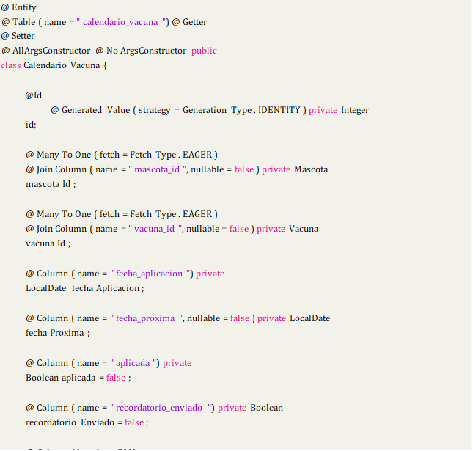
Listing 14: Entidad CalendarioVacuna - Registro de vacunación

Listing 15Entidad CalendarioVacuna - Registro de vacunación

Lógica de Negocio: Cálculo de Fechas y Recordatorios

El servicio CalendarioVacunaService implementa toda la lógica de negocio relacionada con la gestión de vacunas:
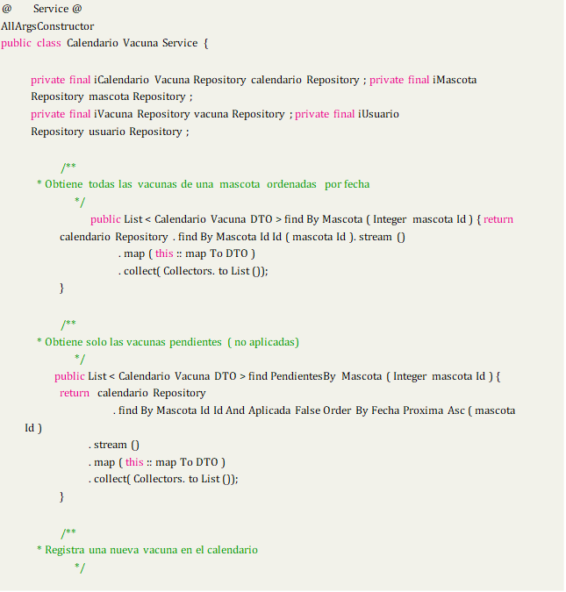
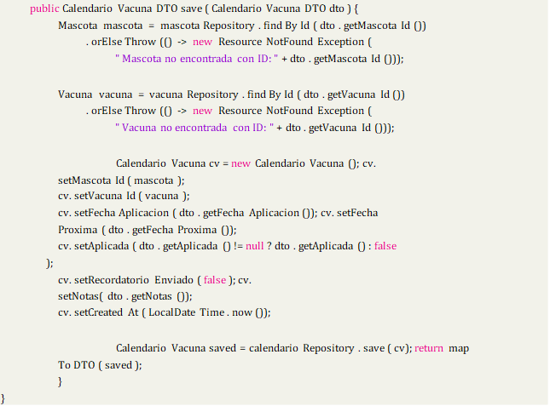
Listing 16: CalendarioVacunaService - Lógica principal del calendario

Algoritmo de generación automática de próximas dosis

Cuando se marca una vacuna como aplicada, el sistema genera automáticamente la siguiente cita basándose en el intervalo de días configurado en la vacuna:
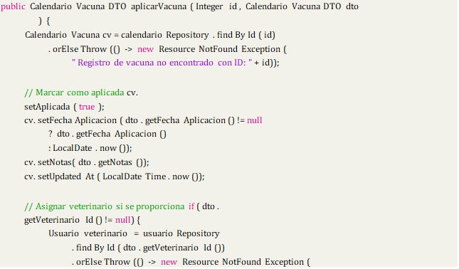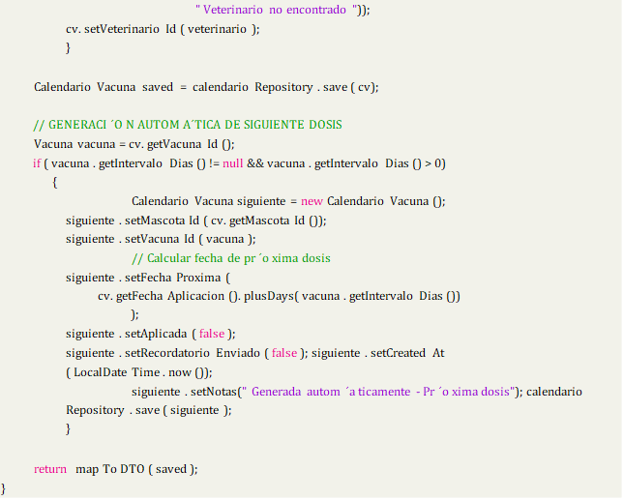
Listing 17: Aplicación de vacuna con generación automática de siguiente dosis

Repositorio con Consultas Personalizadas

El repositorio utiliza Spring Data JPA con consultas personalizadas mediante la anotación @Query para optimizar las búsquedas:
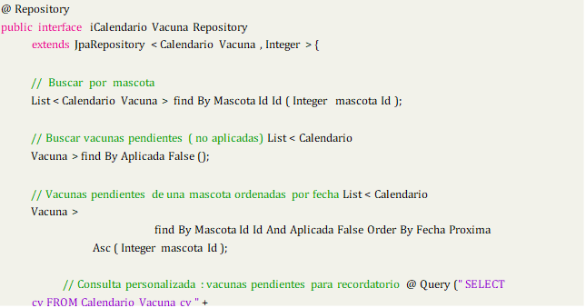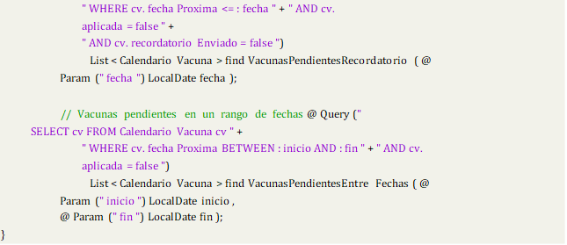
Listing 18: iCalendarioVacunaRepository - Consultas personalizadas

API REST del Calendario de Vacunación

El controlador expone los siguientes endpoints RESTful siguiendo la especificación OpenAPI 3.0 (openapi30spec):
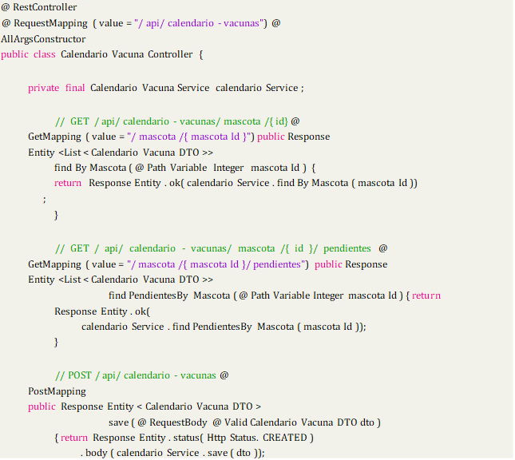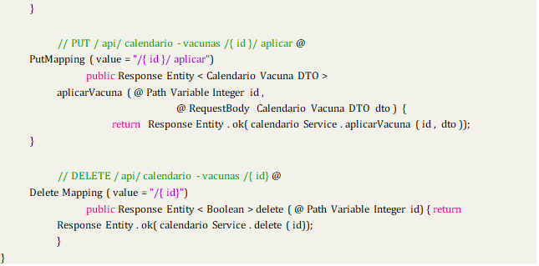
Listing 19: CalendarioVacunaController - Endpoints REST

Ejemplo práctico: Registrar la Vacuna de la Rabia
Paso 1: Frontend envía la solicitud POST
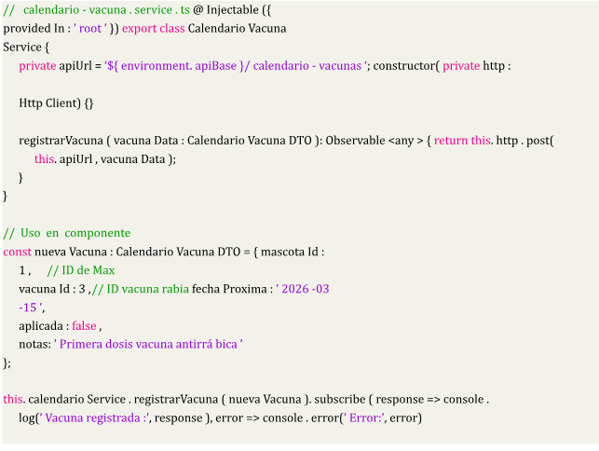
Listing 20: Llamada desde Angular para registrar vacuna
Paso 2: Request HTTP enviado al backend
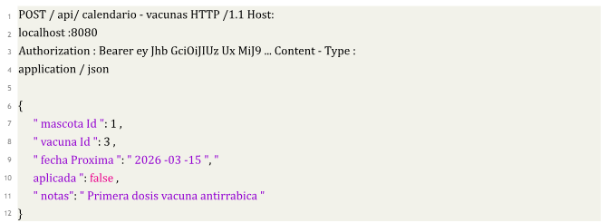
Listing 21: Request JSON al Endpoint
Paso 3: Response del servidor
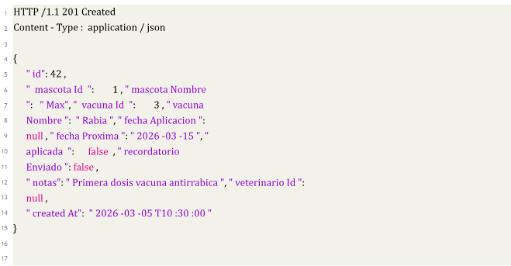
Listing 22: Response JSON del Servidor

API REST del Calendario de Vacunación
El sistema implementa las siguientes validaciones según las especificaciones de Bean Validation
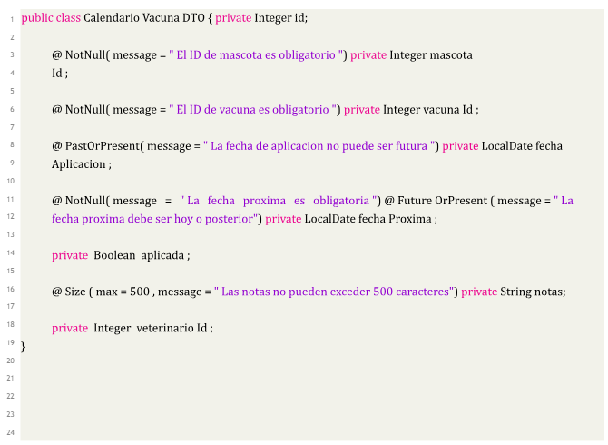
Listing 23: DTO con Validaciones
Validaciones adicionales en la lógica de negocio:
- No se permite registrar dos vacunas iguales en la misma fecha para una mascota
- La fecha de aplicación no puede ser posterior a la fecha actual (validación de fechas coherentes)
- El veterinario asignado debe tener rol de veterinario en el sistema
- La mascota debe estar activa para registrar vacunas

Despliegue con Docker

El sistema está completamente contenerizado utilizando Docker y Docker Compose (docker2024docs), facilitando su despliegue en cualquier entorno. La containerización permite aislar las dependencias y garantizar la consistencia entre entornos de desarrollo, pruebas y producción (newman2021microservices).

Arquitectura de Contenedores

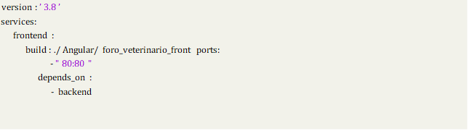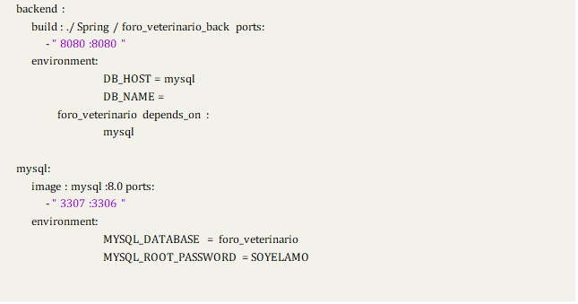
Listing 24: docker-compose.yml

Dockerfile del Backend

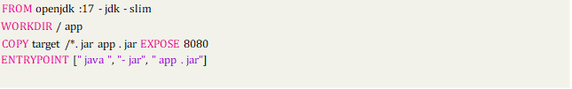
Listing 25: Dockerfile Backend

Dockerfile del Frontend

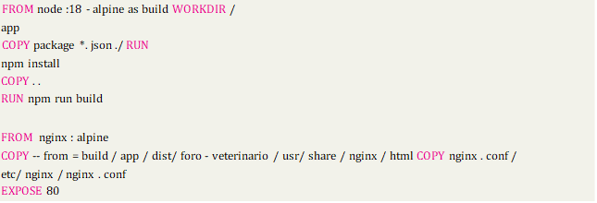
Listing 26: Dockerfile Frontend

Validación y Manejo de Errores

Validación de Datos

El sistema implementa validación tanto en el frontend como en el backend:
Backend: Utiliza Bean Validation (JSR-380) (jsr380validation) para validar los datos de en- trada (baeldung2024validation):
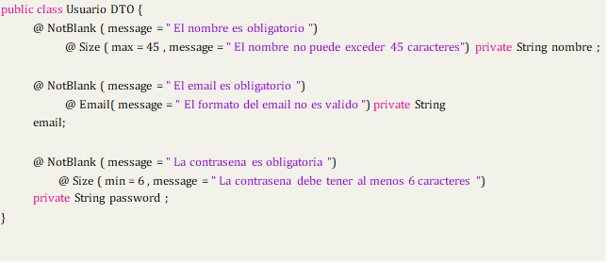
Listing 27: Ejemplo de Validación

Frontend: Utiliza Reactive Forms con validadores:
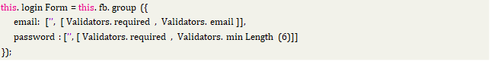
Listing 28: Validación en Angular

Manejo Global de Excepciones

El backend implementa un manejador global de excepciones que proporciona respuestas consistentes:
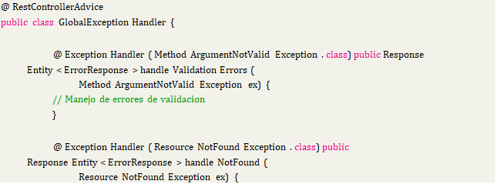
Listing 29: Handler Global de Excepciones

Validación y Manejo de Errores

Pruebas Unitarias

El proyecto incluye pruebas unitarias utilizando JUnit 5 y Mockito para el backend:
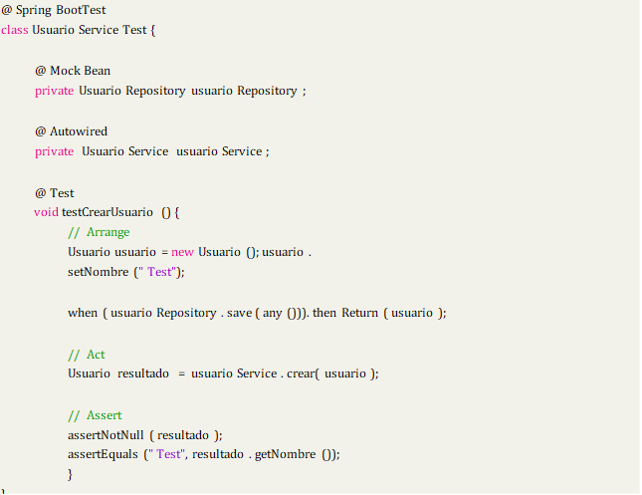
Listing 30: Ejemplo de Test Unitario

Pruebas de Integración

Las pruebas de integración verifican el correcto funcionamiento de los endpoints REST:
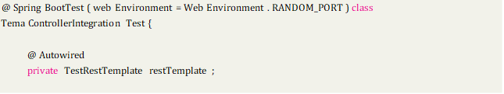
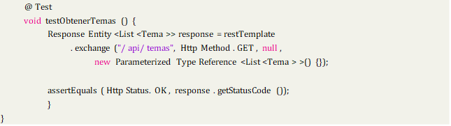
Listing 31: Test de Integración

DISCUSIÓN Y CONCLUSIONES

Análisis de Resultados

El desarrollo del proyecto ha permitido crear una plataforma web veterinaria completamente funcional que cumple con los objetivos establecidos inicialmente. Los principales logros alcanzados son:
- Implementación exitosa de una API RESTful con más de 30 endpoints
- Sistema de autenticación seguro basado en JWT
- Interfaz de usuario moderna y responsiva
- Sistema de gestión de mascotas con calendario de vacunación
- Foro de discusión veterinario funcional
- Despliegue contenerizado con Docker

Análisis crítico del caso
¿Qué se podría haber hecho diferente?
Si volviera a desarrollar el proyecto desde cero, abordaría varios aspectos de forma distinta:
- Elección de la estrategia de autenticación

Aunque JWT con almacenamiento en localstorage funciona correctamente , esta aproximación presenta vulnerabilidades potenciales a ataques XSS (Cross-Site Scripting). Una alternativa más segura habría sido implementar refresh tokens con cookies HttpOnly, que son inaccesibles desde JavaScript y ofrecen una capa adicional de seguridad. El trade-off habría sido una mayor complejidad en la gestión de tokens y la necesidad de implementar lógica de renovación automática.
- Gestión del estado en el frontend

Opté por usar servicios de Angular con BehaviorSubject para la gestión del estado global. Una aproximación más escalable para futuras versiones habría sido implementar NgRx o Akita, especialmente útil si la aplicación crece en complejidad y número de módulos. El motivo de no hacerlo fue simplificar la curva de aprendizaje inicial, pero a medio plazo añadir una librería de estado habría facilitado el mantenimiento.
- Test automatizados

Uno de los puntos más mejorables es la cobertura de tests. Aunque incluí pruebas unitarias con JUnit y Mockito para el backend, el frontend carece de tests unitarios sólidos con Jasmine/Karma o tests end-to-end con Cypress. Si tuviera que priorizar una mejora, sería esta: implementar tests E2E que simulen el flujo completo de usuario (registro → login → crear mascota → registrar vacuna → crear tema en el foro).
- Documentación del código

La documentación de la API con Swagger es correcta, pero el código interno del backend carece de comentarios JavaDoc en muchos métodos críticos, especialmente en la capa de seguridad. Una buena práctica omitida fue documentar las excepciones personalizadas y su posible lanzamiento.
- Manejo de errores en el frontend

Actualmente, cuando falla una petición al backend, el usuario ve un mensaje genérico ("Error del servidor"). Una mejora sustancial sería implementar interceptores más inteligentes que:
- Diferencien entre errores 401 (token expirado → logout automático)
- Errores 403 (permisos insuficientes → mensaje específico)
- Errores 409 (conflictos → sugerencias de resolución)
- Base de datos y consultas

Las consultas JPA funcionan correctamente, pero para volúmenes de datos altos (cientos de miles de registros), algunas consultas podrían optimizarse. Específicamente, la consulta que obtiene el calendario de vacunación con todas las relaciones EAGER podría reemplazarse por queries JPQL más específicas con JOIN FETCH selectivos.
Opinión sobre el proceso de desarrollo
El desarrollo de este proyecto ha sido un desafío técnico enriquecedor que me ha permitido consolidar conocimientos fundamentales del ciclo formativo de DAM.
Lo más difícil: La configuración inicial de Spring Security con JWT fue, sin duda, el escollo más complejo. Comprender el flujo de filtros (OncePerRequestFilter), la SecurityFilterChain, el AuthenticationManager y cómo todas estas piezas encajan requirió múltiples iteraciones y consultas a la documentación oficial.
Lo que mejor resultó: La separación entre frontend y backend con comunicación mediante API REST demostró ser la decisión más acertada. Permitió desarrollar y probar cada capa de forma independiente, facilitó la depuración de errores (usando Postman para el backend y Chrome DevTools para el frontend) y sienta las bases para una posible migración futura a microservicios.
Aprendizaje más valioso: Implementar el sistema de seguridad me enseñó que la seguridad no es un "añadido" sino que debe impregnar toda la arquitectura desde el primer momento. La validación de datos, el cifrado de contraseñas (BCrypt) y la protección contra CSRF son aspectos que, si se dejan para el final, se convierten en un dolor de cabeza.
Qué haría igual: La decisión de usar Docker y Docker Compose para el despliegue fue excelente. Poder levantar toda la aplicación (frontend + backend + base de datos) con un solo comando docker-compose up es una ventaja enorme para el desarrollo y las pruebas.

Limitaciones del Proyecto

Durante el desarrollo se identificaron algunas limitaciones:
- La aplicación no incluye funcionalidad de chat en tiempo real
- El sistema de notificaciones se limita a la aplicación web
- No se implementó´ integración con sistemas veterinarios externos
- La escalabilidad horizontal no ha sido probada exhaustivamente

Líneas de Mejora Futura

Para versiones futuras del proyecto se proponen las siguientes mejoras:

- Implementación de notificaciones push mediante WebSockets
- Desarrollo de aplicaciones móviles nativas (Android/iOS)
- Integración con sistemas de gestión veterinaria
- Implementación de análisis de datos y estadísticas
- Migración a arquitectura de microservicios
- Implementación de tests end-to-end con Cypress

Relevancia Profesional

Este proyecto demuestra competencias profesionales en:
- Desarrollo full-stack con tecnologías modernas
- Implementación de seguridad en aplicaciones web
- Diseño de bases de datos relacionales
- Containerido y DevOps
- Documentación técnica de software
- Metodologías ´agiles de desarrollo

Conclusiones Finales

El proyecto ha logrado satisfactoriamente su objetivo principal de desarrollar una plataforma web veterinaria segura utilizando el ecosistema Spring Boot. La combinación de Spring Boot en el backend y Angular en el frontend ha demostrado ser una arquitectura sólida y escalable para aplicaciones web modernas.

La implementación de JWT para la autenticación proporciona un mecanismo de seguridad ro- busto y sin estado, ideal para arquitecturas distribuidas. El uso de Docker para la containerización facilita enormemente el proceso de despliegue y garantiza la consistencia entre entornos de desarrollo y producción.

Este proyecto representa no solo un ejercicio técnico, sino tambi´en una herramienta con potencial utilidad real para la comunidad veterinaria, proporcionando un espacio digital donde propietarios de mascotas y profesionales pueden compartir conocimientos y gestionar información de salud animal.

REFERENCIAS BIBLIOGRÁFICAS

- Auth0 Inc. (2024). Introduction to JSON Web Tokens. https://jwt.io/introduction
- Docker Inc. (2024). Docker documentation: Get started. https://docs.docker.com/get-started/
- Freeman, A. (2022). Pro Angular: Build powerful and dynamic web apps (4th ed.). Apress.
- Google LLC. (2024). Angular developer documentation. https://angular.io/docs
- Jakarta EE. (2022). Jakarta Bean Validation 3.0 specification. https://jakarta.ee/specifications/bean-validation/3.0/
- Jakarta EE. (2022). Jakarta Persistence 3.0 specification. https://jakarta.ee/specifications/persistence/3.0/
- Jones, M., Bradley, J., & Sakimura, N. (2015a). JSON Web Signature (JWS) (RFC 7515). Internet Engineering Task Force. https://tools.ietf.org/html/rfc7515
- Jones, M., Bradley, J., & Sakimura, N. (2015b). JSON Web Token (JWT) (RFC 7519). Internet Engineering Task Force. https://tools.ietf.org/html/rfc7519
- Koç, T. (2024). Angular JWT authentication: Best practices and implementation. Medium. https://medium.com/angular-in-depth/jwt-authentication-best-practices
- Martin, R. C. (2017). Clean architecture: A craftsman's guide to software structure and design. Prentice Hall.
- Newman, S. (2021). Building microservices: Designing fine-grained systems (2nd ed.). O'Reilly Media.
- Oaks, S. (2020). Java performance: In-depth advice for tuning and programming Java 8, 11, and beyond (2nd ed.). O'Reilly Media.
- OpenAPI Initiative. (2024). OpenAPI specification version 3.0.3. https://spec.openapis.org/oas/v3.0.3
- Oracle Corporation. (2024a). Java SE 17 developer guide. https://docs.oracle.com/en/java/javase/17/docs/api/
- Oracle Corporation. (2024b). MySQL 8.0 reference manual. https://dev.mysql.com/doc/refman/8.0/en/
- Paraschiv, E. (2024a). JWT authentication in Spring Boot. Baeldung. https://www.baeldung.com/spring-boot-jwt-authentication
- Paraschiv, E. (2024b). Spring Security with JWT: A complete guide. Baeldung. https://www.baeldung.com/spring-security-oauth-jwt
- Paraschiv, E. (2024c). Validation in Spring Boot. Baeldung. https://www.baeldung.com/spring-boot-bean-validation
- Seshadri, S. (2018). Angular: Up and running: Learning Angular, step by step. O'Reilly Media.
- Siriwardena, P. (2020). Advanced API security: OAuth 2.0 and beyond (2nd ed.). Apress.
- VMware Inc. (2024a). Spring Boot reference documentation. https://docs.spring.io/spring-boot/docs/3.4.5/reference/html/
- VMware Inc. (2024b). Spring Security reference documentation. https://docs.spring.io/spring-security/reference/index.html
- Walls, C. (2022). Spring in action (6th ed.). Manning Publications.

ANEXOS
Apartado opcional.
Incluir anexos solo en el caso de que sea necesario y no sean redundantes. En anexos solo debe aparecer información complementaria al Proyecto y no información esencial para el trabajo.
Fotografías, radiografías, gráficos o tablas que complementen el trabajo.
Formatos de consentimiento informado si se trata de un caso real.

ANEXO I: Diagrama de Clases del Backend
El diagrama de clases muestra las relaciones entre las principales entidades del sistema:
- Usuario → Tema (1:N)
- Usuario → Respuesta (1:N)
- Usuario → Mascota (1:N)
- Tema → Respuesta (1:N)
- Mascota → CalendarioVacuna (1:N)
- Vacuna → CalendarioVacuna (1:N)
Atributos principales por entidad
• Usuario: id, nombre, email, password, rol, fechaRegistro, activo
• Mascota: id, nombre, especie, raza, fechaNacimiento, peso, foto, usuario
• Vacuna: id, nombre, enfermedadPreviene, intervaloDias, obligatoria
• CalendarioVacuna: id, fechaAplicacion, proximaFecha, veterinario, observaciones
• Tema: id, titulo, contenido, fechaCreacion, usuario, categoria
• Respuesta: id, contenido, fecha, usuario, tema

ANEXO II: Endpoints de la API

Método | Endpoint | Descripción
POST | /api/autenticacion | Autenticación de usuario
POST | /api/registro | Registro de nuevo usuario
GET | /api/usuarios | Listar usuarios
GET | /api/usuarios/{id} | Obtener usuario por ID
PUT | /api/usuarios/{id} | Actualizar usuario
DELETE | /api/usuarios/{id} | Eliminar usuario
GET | /api/temas | Listar temas
POST | /api/temas | Crear tema
GET | /api/temas/{id} | Obtener tema por ID
PUT | /api/temas/{id} | Actualizar tema
DELETE | /api/temas/{id} | Eliminar tema
GET | /api/respuestas/tema/{id} | Obtener respuestas de un tema
POST | /api/respuestas | Crear respuesta
GET | /api/mascotas | Listar mascotas
POST | /api/mascotas | Crear mascota
GET | /api/mascotas/{id} | Obtener mascota por ID
PUT | /api/mascotas/{id} | Actualizar mascota
DELETE | /api/mascotas/{id} | Eliminar mascota
GET | /api/vacunas | Listar vacunas
GET | /api/calendario/mascota/{id} | Obtener calendario de vacunación
POST | /api/calendario | Registrar vacunación

ANEXO III: Configuración del Entorno de Desarrollo
Requisitos del Sistema:
- Java JDK 17 o superior
- Node.js 18 o superior
- MySQL 8.0
- Docker y Docker Compose
- Maven 3.8+
- Angular CLI 15
Pasos para ejecutar el proyecto:
- Clonar el repositorio
- Ejecutar docker-compose up –build -d
- Acceder a http://localhost para el frontend
- Acceder a http://localhost:8080/documentacion para Swagger

